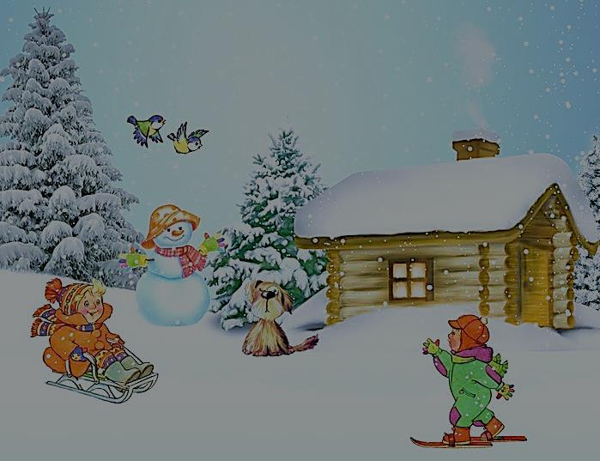

НОД

логопедическое занятие

по формированию звуковой стороны речи

на материале лексической темы «ЗИМА»

в старшей группе

ДУЗ № 107

Учитель-логопед

ДОУ № 107

Копанцова Г.Б.

27.01.2014

**Тема:** Дифференциация звуков [С-З] на материале лексической темы «Зима».

**Цели:**

1. Четко дифференцировать звуки [С-З] на уровне звука, слога, слова, предложения.
2. Четко произносить звуки [С-З] в слогах, словах, предложениях.
3. Развивать фонематический слух, слуховое внимание, слуховое восприятие.
4. Активизировать словарь детей по лексической теме «Зима».
5. Предупреждать оптическую и акустическую дисграфию путем специальных упражнений.
6. Развивать мелкую и общую моторику.

**Оборудование:**  картина «Зима»; карточки на звуки [С], [З]; схемы слов, предложений; поезд из трех вагончиков; снежок; карточки для дифференциации на письме звуков [С-З]; текст предложений по картине; карточки для определения места звуков [С], [З] в словах; фишки; «Звездочки» с написанными буквами; карандаши; бумажный домик; конфеты «Снежок».

**Ход занятия:**

1. ***Организационный момент.***
2. ***Чтение короткого стихотворения о зиме.***

***

Снег да снежные узоры,  
В поле вьюга, разговоры,  
В пять часов уж тьма.  
День — коньки, снежки, салазки,  
Вечер — бабушкины сказки, —  
Вот она — зима!.. А. Фет

- О каком времени года это стихотворение?

- Дети - Это стихотворение о зиме.

- Какие «зимние» слова вы можете назвать?

- Дети – Снег; метель; буран; заморозки; лыжи; шуба.

**2.** – Садитесь, много слов о зиме знаете.

- А у нас в Крыму эти явления бывают?

- Я была в Санкт- Петербурге, там видела много снега, большие сугробы, слышала шум метели. Однажды на выставке я встретила художницу, рассказала ей о крымской зиме, и она решила передать вам картину с изображением зимы, но просила передать её лишь тогда, когда вы выполните некоторые задания.

**3. –** Вот несколько картинок.

**-** Назовите их.

- Дети – Санки. Сосулька. Снеговик. Снегурочка.

- Что общего в названии этих картинок?

- Дети – Звук [С].

- Расскажите об этом звуке.

- Дети – Звук [С] согласный, глухой; бывает твердым или мягким.

- А с каким звуком он дружит?

- Дети – Со звуком [З].

- Что у этих звуков похоже? Что разное?

- Придумайте несколько слов на звук [З].

- Дети –…

**4. -** Давайте поиграем со снежком.

- Я буду называть слоги и слова со звуком [С], а вы – мысленно заменяйте в них звук [С] на звук [З].

- Что получится?

- Дети – СА- ЗА СУП- ЗУБ КОСА- КОЗА

СО- ЗО СЛИТЬ- ЗЛИТЬ РОСА- РОЗА

СОЯ- ЗОЯ СМЕЙ- ЗМЕЙ

- Вы умеете различать звуки [С-З] в слогах и словах.

**5.** – Знаете, из Санкт- Петербурга приехал поезд, который вез картинки, в названиях которых есть звуки [С] и [З].

- В первом вагоне ехали картинки на звук[С].

- Во втором- на звук [З].

- Был ветер в дороге и все картинки перемешались, давайте их разместим в свои вагончики.

СУМКА, КОЛОС, КОЛЕСО, МЕДУЗА, КОЗА, ЗАБОР, ЗАСОВ.

- Дети – …

**6.** – Скажите, а где может в словах стоять звук[С]?

- Дети – …

– А звук [З]?

- Дети – …

а) – Я назову несколько слов со звуком [С] или [З], вы снежинкой покажите на карточке где в слове находится звук [С] или [З].

СОК. ПОСЫЛКА. ЗАГАДКА. ГОЛОС. ПОКАЗЫВАТЬ. ЗУБЫ. СКАМЕЙКА. НЕБОСВОД. АБРИКОС. МУЗЫКА. ЗАРЯ. ПОСУДА. ЗОЛОТО. САЛАТ. НОС.

- Молодцы! Вы правильно выполнили это задание.

б) – Послушайте предложения, в которых есть слова со звуком [С] или [З].

- На слово, где есть звук [С] хлопните в ладоши, на слово со звуком [З] – руки поднимите вверх; запомните эти слова и назовите их.

❖ Спит медведь под завыванье вьюг,

Снегопады идут и поземки метут.

❖ Новый зонт у тети Зои,

Он от снега и от зноя.

❖ В звездном небе светится

Звездная медведица.

- Хорошо ваши ушки работали.

***7.*** Физминутка.

***

Давай, дружок, смелей, дружок,

Кати по снегу свой снежок,

Он превратится в снежный ком

И станет ком снеговиком.

Его улыбка так светла,

Два глаза, шляпа и метла.

Но солнце припечет слегка…

Увы- и нет снеговика!

- А еще пальчиками поиграем.

***

Раз, два, три, четыре- мы с тобой снежок лепили,

Круглый- круглый,

Гладкий- гладкий,

Но совсем, совсем не сладкий!

Раз- подбросим,

Два- поймаем,

Три- уроним и сломаем!

***8.*** – Хорошо, садитесь.

- А еще художница просила ей помочь найти « лишнее» слово и назвать его, объяснить, почему оно «лишнее».

СКАКАЛКА- **ЗОНТ**- САМОКАТ- САЧОК.

КОТ- СОБАКА- **ЛИСА**- ЛОШАДЬ.

ШАР- ШКАФ- **СЫР**- ШУМ.

- Молодцы! Вы хорошо справились с этим заданием!

- У меня есть картинки с изображением этих « лишних» слов, есть задание для вас- трудное.

- Вот четыре схемы слов с номерами.

- Как вы думаете, к какому слову какая схема подойдет?

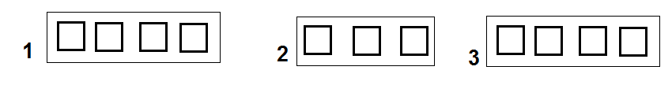

- Дети- К слову СЫР вторая схема .



- Дети- К слову ЗОНТ первая схема .



- Дети- К слову ЛИСА третья схема .

***9.*** – Ответьте:

- Звуки мы слышим?

- Дети-…

- Звуки мы произносим?

- Дети-…

- Звуки мы видим?

- Дети-…

- Как можно обозначить звук?

- Дети-…

- А буквы мы видим?

- Дети-…

- Буквы мы читаем?

- Дети-…

а) – Вот снежные звезды, на них буквы, найдите только С и З.

- Скажите, куда повернута снежинка у буквы С?

- Дети- Влево.

- Куда смотрят «глазки» у буквы С?

- Дети- Вправо.

- А у буквы З?

- Дети-…

*Показ букв руками.*

б) – Сегодня будем писать в воздухе только С и З под счет, двумя указательными пальцами обеих рук.

- *И раз, и два- С руки вытянуты*

- *И раз, и два- З вперед*

в) – У вас на столах разные задания.

- Одни заштрихуют силуэты букв С и З.

 

- Другие обведут кружком правильно написанные буквы и треугольником- неправильные.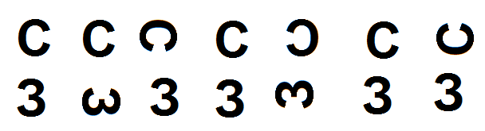

- Третьи- нарисуют отражение букв С и З в сторону, вниз. И обведут правильные буквы.

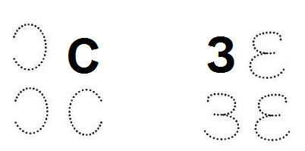

- Молодцы!

***10.*** – А вот картинка, которую мне передала для вас художница. Но тут есть тоже несколько заданий.

а) – Назовите предметы на картине, названия которых состоят из одного слога.

- Дети- СНЕГ. КОМ. КОТ. ДОМ. РОТ. НОС.

б) – Назовите предметы на картине, названия которых состоят из двух слогов.

- Дети- САНКИ. МАЛЬЧИК. ШУБА. СОЛНЦЕ. ШАПКА. ГЛАЗА.

в) – Назовите предметы на картине, названия которых состоят из трех слогов.

- Дети- СНЕГОВИК. СОРОКА. СУГРОБЫ. СОСУЛЬКИ.

- Художница на листе бумаги прислала схемы предложений, а вас попросила придумать предложения к схемам.



- Дети- Зима. Холодно. Прогулка.

- Дети- Мальчик гуляет. Солнце светит.

- Дети- Ярко светит солнце. Мальчик катает кота. Мальчик вышел гулять.

- Дети- Сосульки тают на крыше. Кот сидит на санках. Сорока села на снеговика.

***11.*** – А еще сама художница написала короткий рассказ по своей картине.

- Кто сможет прочесть его ( по одному предложению).

Был … день.

Светило … солнце.

Сана вышел во двор.

Он взял санки.

Он катал кота на санках.

Им было весело.

- Сколько предложений вы услышали в рассказе?

- Дети-…

- Умнички! Вы выполнили все задания и ответили верно на все вопросы.

***12.*** - Художница просила передать вам этот снежный домик.

- А сто это в нем?

- Дети- Конфеты.

- Не простые конфеты , а «снежные».

III. Итог занятия.